PRESSEINFORMATION
Leinfelden, März 2023

Euchner auf der interpack: Halle 18, Stand F15

Rundum sicher verpackt – zukunftsfähige Sicherheitslösungen von Euchner

Automatisierte Verpackungsprozesse erfordern innovative Sicherheitstechnik, die den heutigen Kommunikationsanforderungen bei der Automatisierung von Maschinen und Anlagen Rechnung tragen. Euchner als Innovationstreiber auf diesem Gebiet entwickelt Sicherheitsschalter und Sicherheitssysteme für alle gängigen Feldbussysteme und für die Kommunikation über IO-Link sowie über AS-i Safety at Work. Auf der interpack präsentiert das Unternehmen seine jüngsten Neuentwicklungen: das sichere Schlüsselsystem CKS2, die kompakte Zuhaltung CTS, und das Türschutzsystem MGB2 Modular, das nun auch für die Anbindung an das Feldbusprotokoll EtherCAT/ FSoE zur Verfügung steht.

CKS2 – Ein Schlüssel, viele Funktionen
Das neue Schlüsselsystem CKS2 lässt sich zum Sperren und Starten von Maschinen und Anlagen, zur Berechtigungsvergabe für die Anwahl einer Betriebsart oder als Schlüsseltransfersystem nutzen. Die Einbindung in die Gesamtsteuerung von Maschinen und Anlagen des Systems ist einfach. Durch den Einsatz hochcodierter RFID-Schlüssel gewährleistet das System maximale Sicherheit. Das CKS2 ist als kompaktes System mit integrierter Auswerteelektronik für den Einbau in Maschinen und Anlagen und als Submodul für das Türschließsystem MGB2 Modular verfügbar. Die bewährte Transpondertechnologie und der Einsatz von einem oder mehreren Schlüsseln mit hoher Codierung gewährleisten dabei maximale Sicherheit. Als Submodul für die MGB2 bildet das Schlüsselsystem mit dem hochfunktionalen Türschließsystem ein unschlagbares Duo, das viele neue Einsatzbereiche eröffnet. Speziell in der Verpackungsindustrie und im Intralogistikbereich eignet sich das CKS2 neben der Nutzung in Verpackungsmaschinen beispielweise für vollautomatisierte Palettieranlagen und große Logistikanlagen.
Umfangreiche Diagnosedaten und Kommunikationsfunktionen lassen sich beim CKS2 entweder im Zusammenspiel mit einem IO-Link Gateway von Euchner zur Verfügung stellen oder, bei der Integration in das Türschließsystem MGB2, über den Feldbus direkt über das dazugehörige Busmodul.

MGB2 Modular: Neue Vernetzungsoptionen für EtherCAT/ FSoE
Für das hochfunktionale Schutztürsystem MGB2 Modular hat Euchner die Anzahl der verfügbaren Anbindungen an Feldbusprotokolle nochmals erweitert. Neben den Busprotokollen PROFINET/ PROFIsafe und EtherCAT P/ FSoE steht Anwendern jetzt ein Busmodul MBM für den Anschluss an das sichere EtherCAT/ FSoE zur Verfügung. Die MGB2 Modular sichert Zugänge in Schutztüren und Zäunen, hinter denen Gefahrenbereiche von Maschinen und Anlagen bestehen. Das gesamte System ist modular aufgebaut und individuell gestaltbar: Es besteht aus einem Zuhaltemodul, darin enthaltenen Submodulen für Bedien- und Anzeigeelemente sowie optionalen Erweiterungsmodulen. Dazu wählt der Anwender das Busmodul MBM für seine Anbindung. Das Zuhaltemodul der MGB2 kann an alle Busmodule direkt angeschlossen oder separat montiert und mit Kabeln verbunden werden. Der besondere Vorteil dabei: Beim abgesetzten Busmodul lassen sich gleich mehrere Zuhaltemodule sowie separat montierte Erweiterungsmodule an dasselbe Busmodul anschließen. Dies eröffnet große Freiheiten bei der Anlagengestaltung und spart Hardwarekosten. Als smarte Devices liefern die einzelnen Geräte eine Vielzahl von Diagnosedaten in Form von EtherCAT- oder PROFINET-Meldungen, z. B. Spannung, Temperatur oder Schaltzyklen. Mithilfe des integrierten Webservers erhält der Anwender bei Bedarf schnell einen detaillierten Überblick über den Status des Geräts.

One fits all – Sicherheitsschalter CTS mit neuer FlexFunction
Hohe Zuhaltekraft, kompaktes Design und maximale Flexibilität – dafür steht die neue Zuhaltung CTS. Der Sicherheitsschalter eignet sich optimal, wenn für die Sicherheitstechnik bei Maschinen und Anlagen eine hohe Zuhaltekraft benötigt wird, gleichzeitig aber nur wenig Platz zur Verfügung steht. Die geringen Abmessungen (135 x 31 x 31 mm) verbunden mit einer maximalen Zuhaltekraft von 3900 N eröffnen unzählige Einsatzmöglichkeiten. Dank drei verschiedener Montageausrichtungen ist der CTS flexibel für Schwenk- oder Schiebetüren nutzbar. Eine Fluchtentriegelung ist zudem jederzeit nachrüstbar. Als transpondercodierter Sicherheitsschalter mit Zuhaltung steht er für das höchste Sicherheitsniveau.
Entwickelt als Schalter mit „FlexFunction“ vereint der CTS zudem verschiedene Funktionen in einem Gerät, die sonst nur in einzelnen Varianten zu finden sind. Ob mit oder ohne Überwachung der Zuhaltung, ob hoch- oder niedrigcodierte Auswertung des Betätigercodes – der CTS lässt Anwendern die Wahl. Die Funktionsauswahl erfolgt hierbei über den passenden Betätiger. Wie bei Euchner-Schaltern üblich verfügt auch der CTS über verschiedene Anschlussmöglichkeiten.
Rundum sicher verpackt – mit industrieller Sicherheitstechnik von Euchner
Dank des umfassenden Euchner-Portfolios und zahlreichen Produktvarianten finden Anwender sicher die ideale Lösung für ihre individuelle Anforderung. Euchner bietet Sicherheitsschalter mit und ohne Zuhaltung, Türschließsysteme und Schlüsselsysteme sowie Bediengeräte, Kleinsteuerungen und Sicherheitsrelais.

[Zeichen mit Leerzeichen 5.227]

EUCHNER – More than safety.

Bilder: Euchner GmbH + Co. KG

01-Euchner-CKS2–Palettieranlage
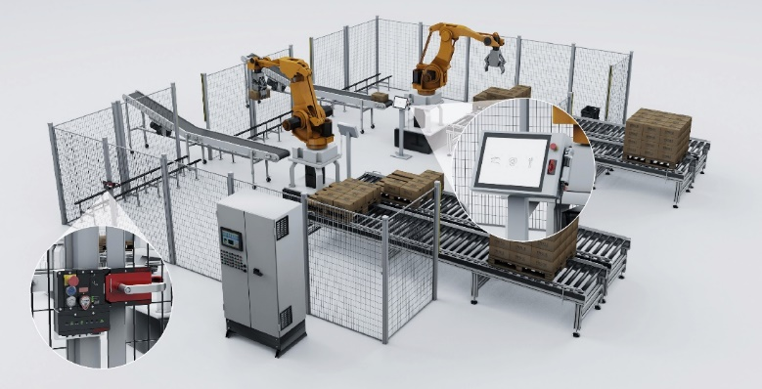
Das sichere Schlüsselsystem CKS2 lässt sich für zahlreiche Anwendungen entlang des Verpackungsprozesse einsetzen – neben Verpackungsmaschinen beispielsweise für vollautomatisierte Palettieranlagen und große Logistikanlagen.

02-Euchner-MGB2-Modular-Ethercat
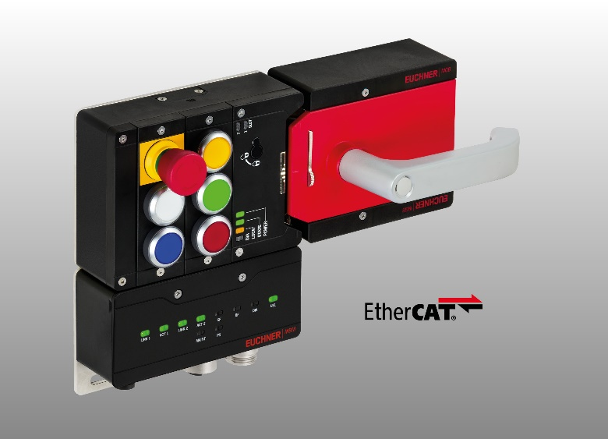
Das Busmodul MBM des Türschließsystems MGB2 Modular ist neben EtherCat P/ FSoE nun auch für den Anschluss an EtherCAT/ FSoE erhältlich.

03_Euchner-CTS-IO-Link-Gateway
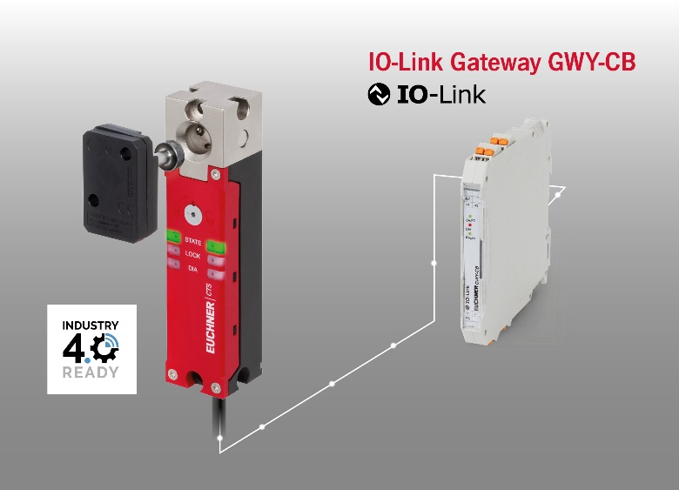
Die transpondercodierte Zuhaltung CTS ist kompakt, verfügt über eine hohe Zuhaltekraft und ist im Zusammenspiel mit einem Euchner-Gateway IO-Link fähig.

Die Bilder stehen Ihnen unter folgenden Downloadlink zur Verfügung: https://my.hidrive.com/share/a4g6bzt2t9

Über EUCHNER GmbH + Co. KG
Die EUCHNER GmbH + Co. KG in Leinfelden ist ein international tätiges Familienunternehmen mit weltweit über 900 Mitarbeitern. 20 Tochtergesellschaften verteilen sich mit 22 Vertriebsbüros rund um den Globus. Geschäftsführender Gesellschafter des Unternehmens ist Stefan Euchner. Seit 70 Jahren werden bei EUCHNER Schaltgeräte entwickelt. Diese finden ihren Einsatz hauptsächlich im Maschinenbau. Eine Spitzenstellung nimmt das Unternehmen im Bereich der Sicherheitstechnik ein. EUCHNER Sicherheitsschalter überwachen elektromechanisch und elektronisch zuverlässig die Stellung von Schutztüren von Maschinen und Anlagen.
Weitere Informationen rund um das Unternehmen finden Sie im Internet unter www.euchner.de

EUCHNER GmbH + Co. KG
Kohlhammerstraße 16
70771 Leinfelden-Echterdingen
Deutschland
Tel. +49 711 7597- 0
Fax +49 711 753316
www.euchner.de
info@euchner.de

Pressekontakt
Ariane Walther
Marketing / Corporate Communications
Tel. +49 711 7597- 163
Fax +49 711 7597- 385
press@euchner.de

Social Media

